Chuva de sementes e recrutamento: a regeneração natural em uma área de restauração e em ecossistemas de referência na planície costeira de Caraguatatuba (SP)
O estudo da chuva de sementes e do recrutamento das plântulas é essencial para entender os processos de colonização, e conseqüentemente o processo de regeneração natural de uma área. A composição das florestas está diretamente relacionada à capacidade de colonização das espécies, que por sua vez é influenciada pelos diferentes mecanismos relacionados à dispersão de seus propágulos. Esse projeto tem o objetivo de verificar quais são as espécies arbóreas, arbustivas e herbáceas que estão chegando através da chuva de sementes nos sítios de referência (áreas mais conservadas) e na área onde serão implantados os modelos de restauração. Também será monitorado o estabelecimento espontâneo de plântulas que estão sendo recrutadas no processo de regeneração em cada ambiente estudado. Desse modo, será possível avaliar a importância da chuva de sementes nas áreas degradadas e seu potencial de acelerar o processo de recuperação destes ambientes.

Metodologia

Chuva de sementes
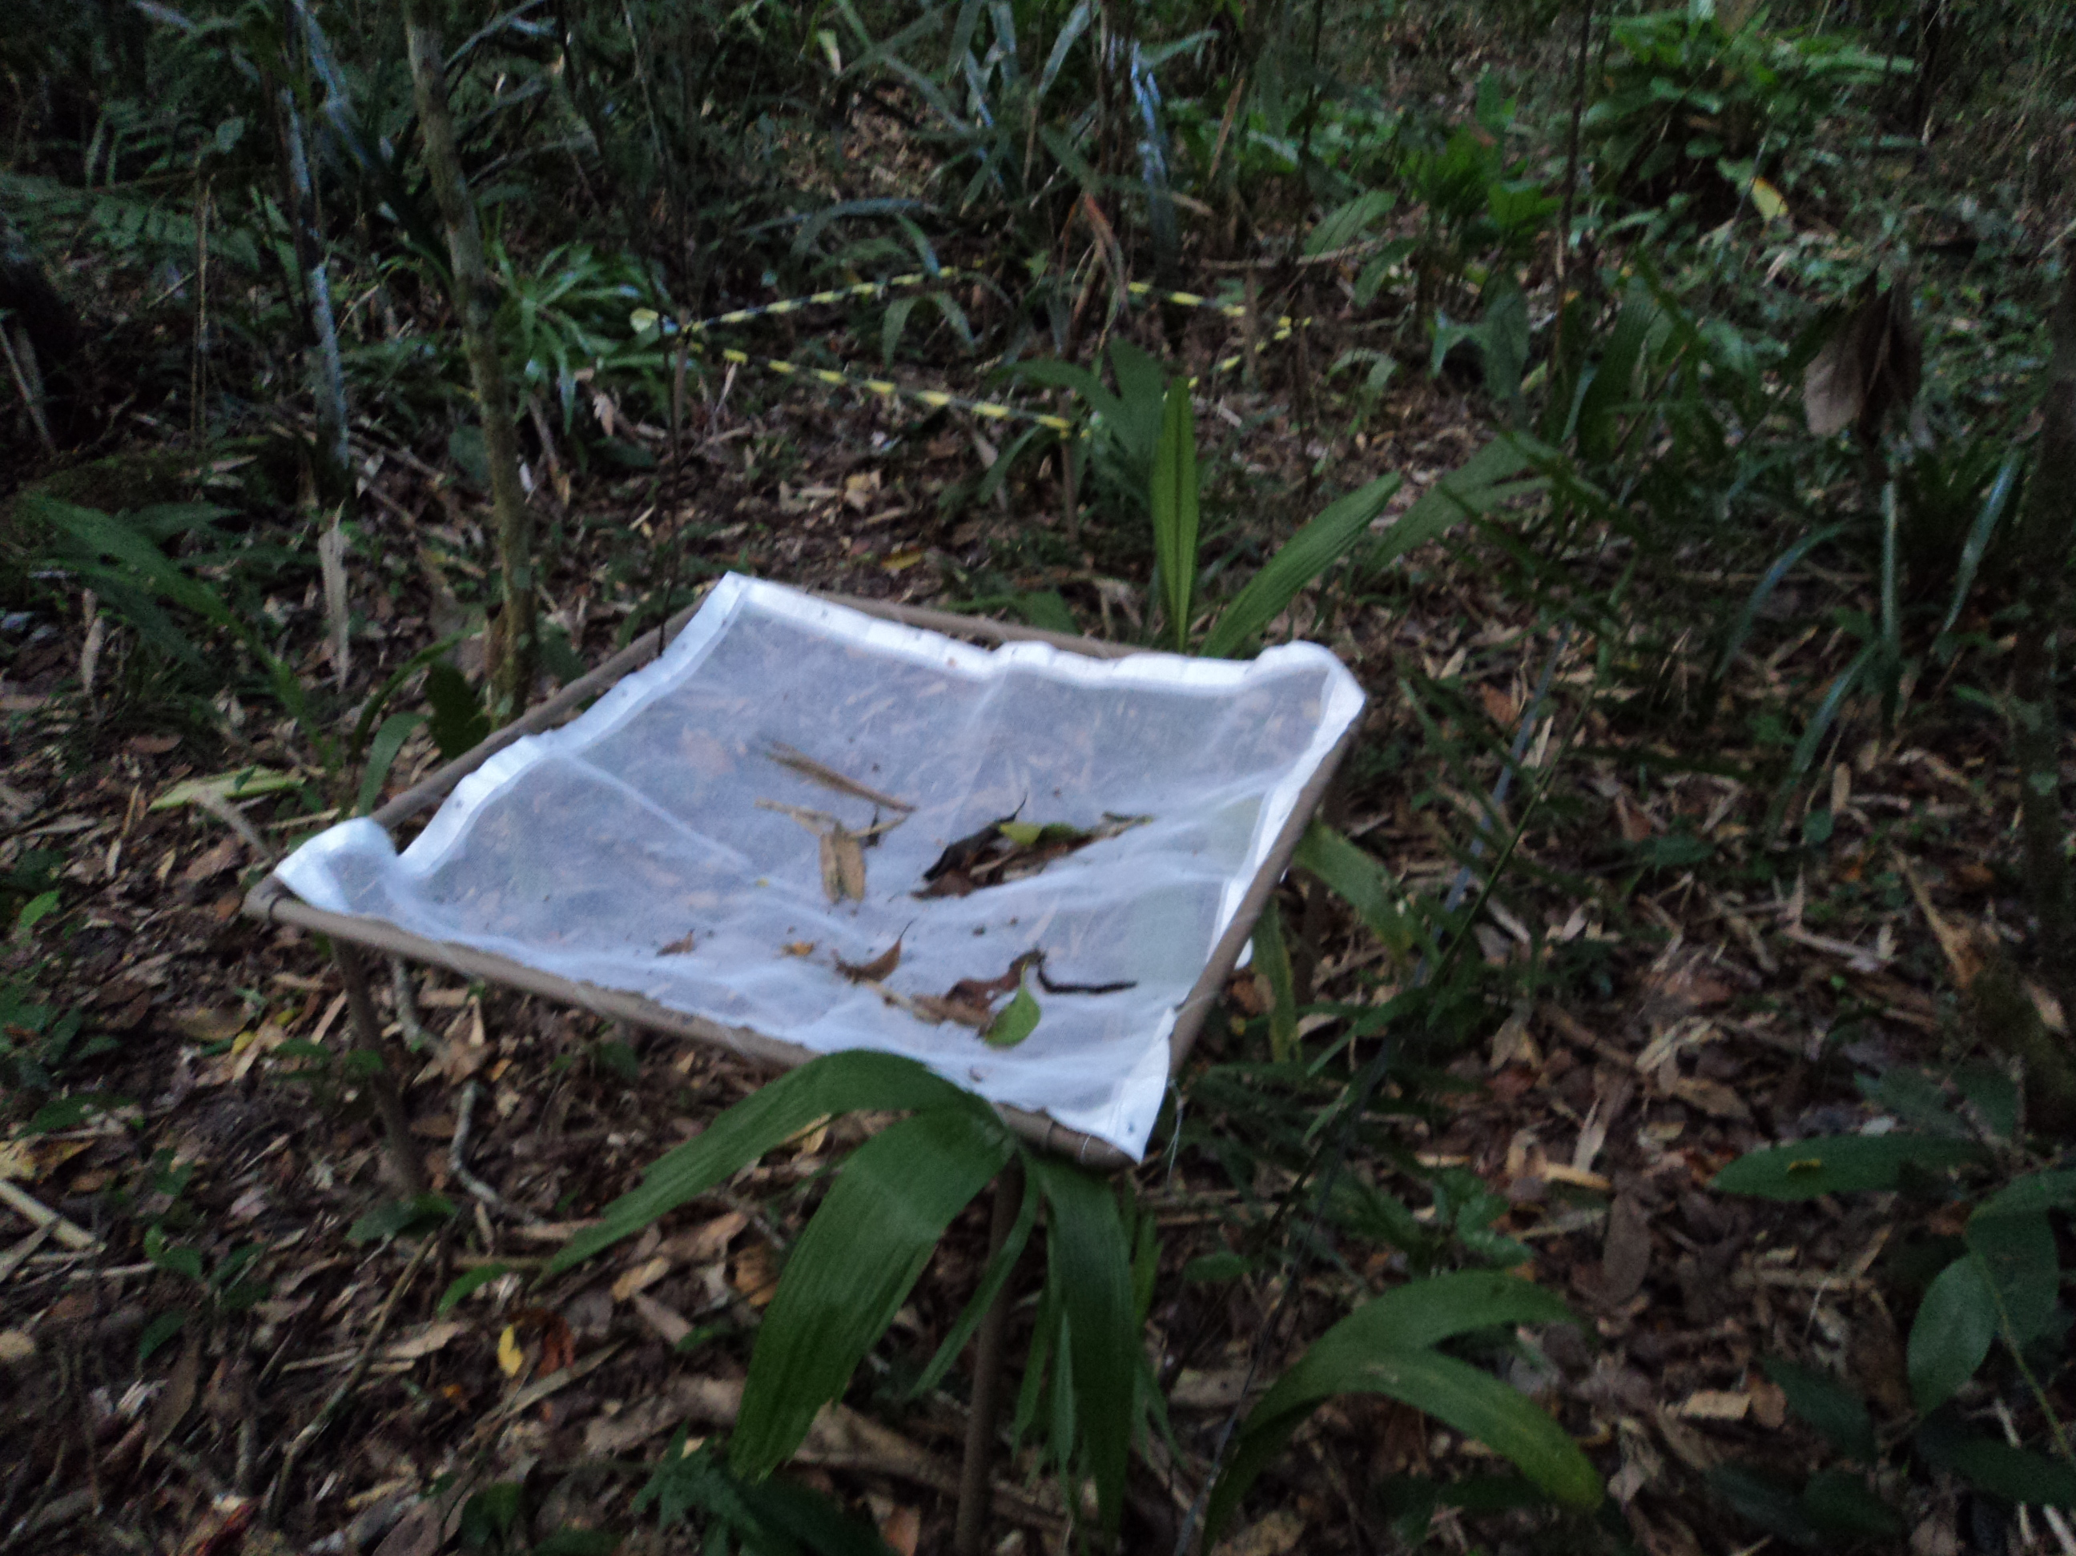
Para a coleta de chuva de sementes serão utilizados coletores quadrados de 0,5m² suspensos a 80 cm do solo, construídos com estrutura em PVC e tela de nylon com malha de 1mm. Estes coletores serão distribuídos em cada uma das réplicas dos tratamentos do modelo de restauração desenvolvido, assim como em cada uma das parcelas onde serão amostrados os ecossistemas de referência, totalizando 102 coletores. Mensalmente, todo o material depositado nos coletores será retirado e levado para o laboratório para secagem e triagem. Todos os frutos e sementes com tamanho superior a 1mm serão separados por morfoespécies para posterior identificação. Para cada coletor serão anotados o número total de espécies e o número total de sementes a cada coleta, permitindo um acompanhamento da variação temporal na chegada de sementes.

Comunidade de plântulas
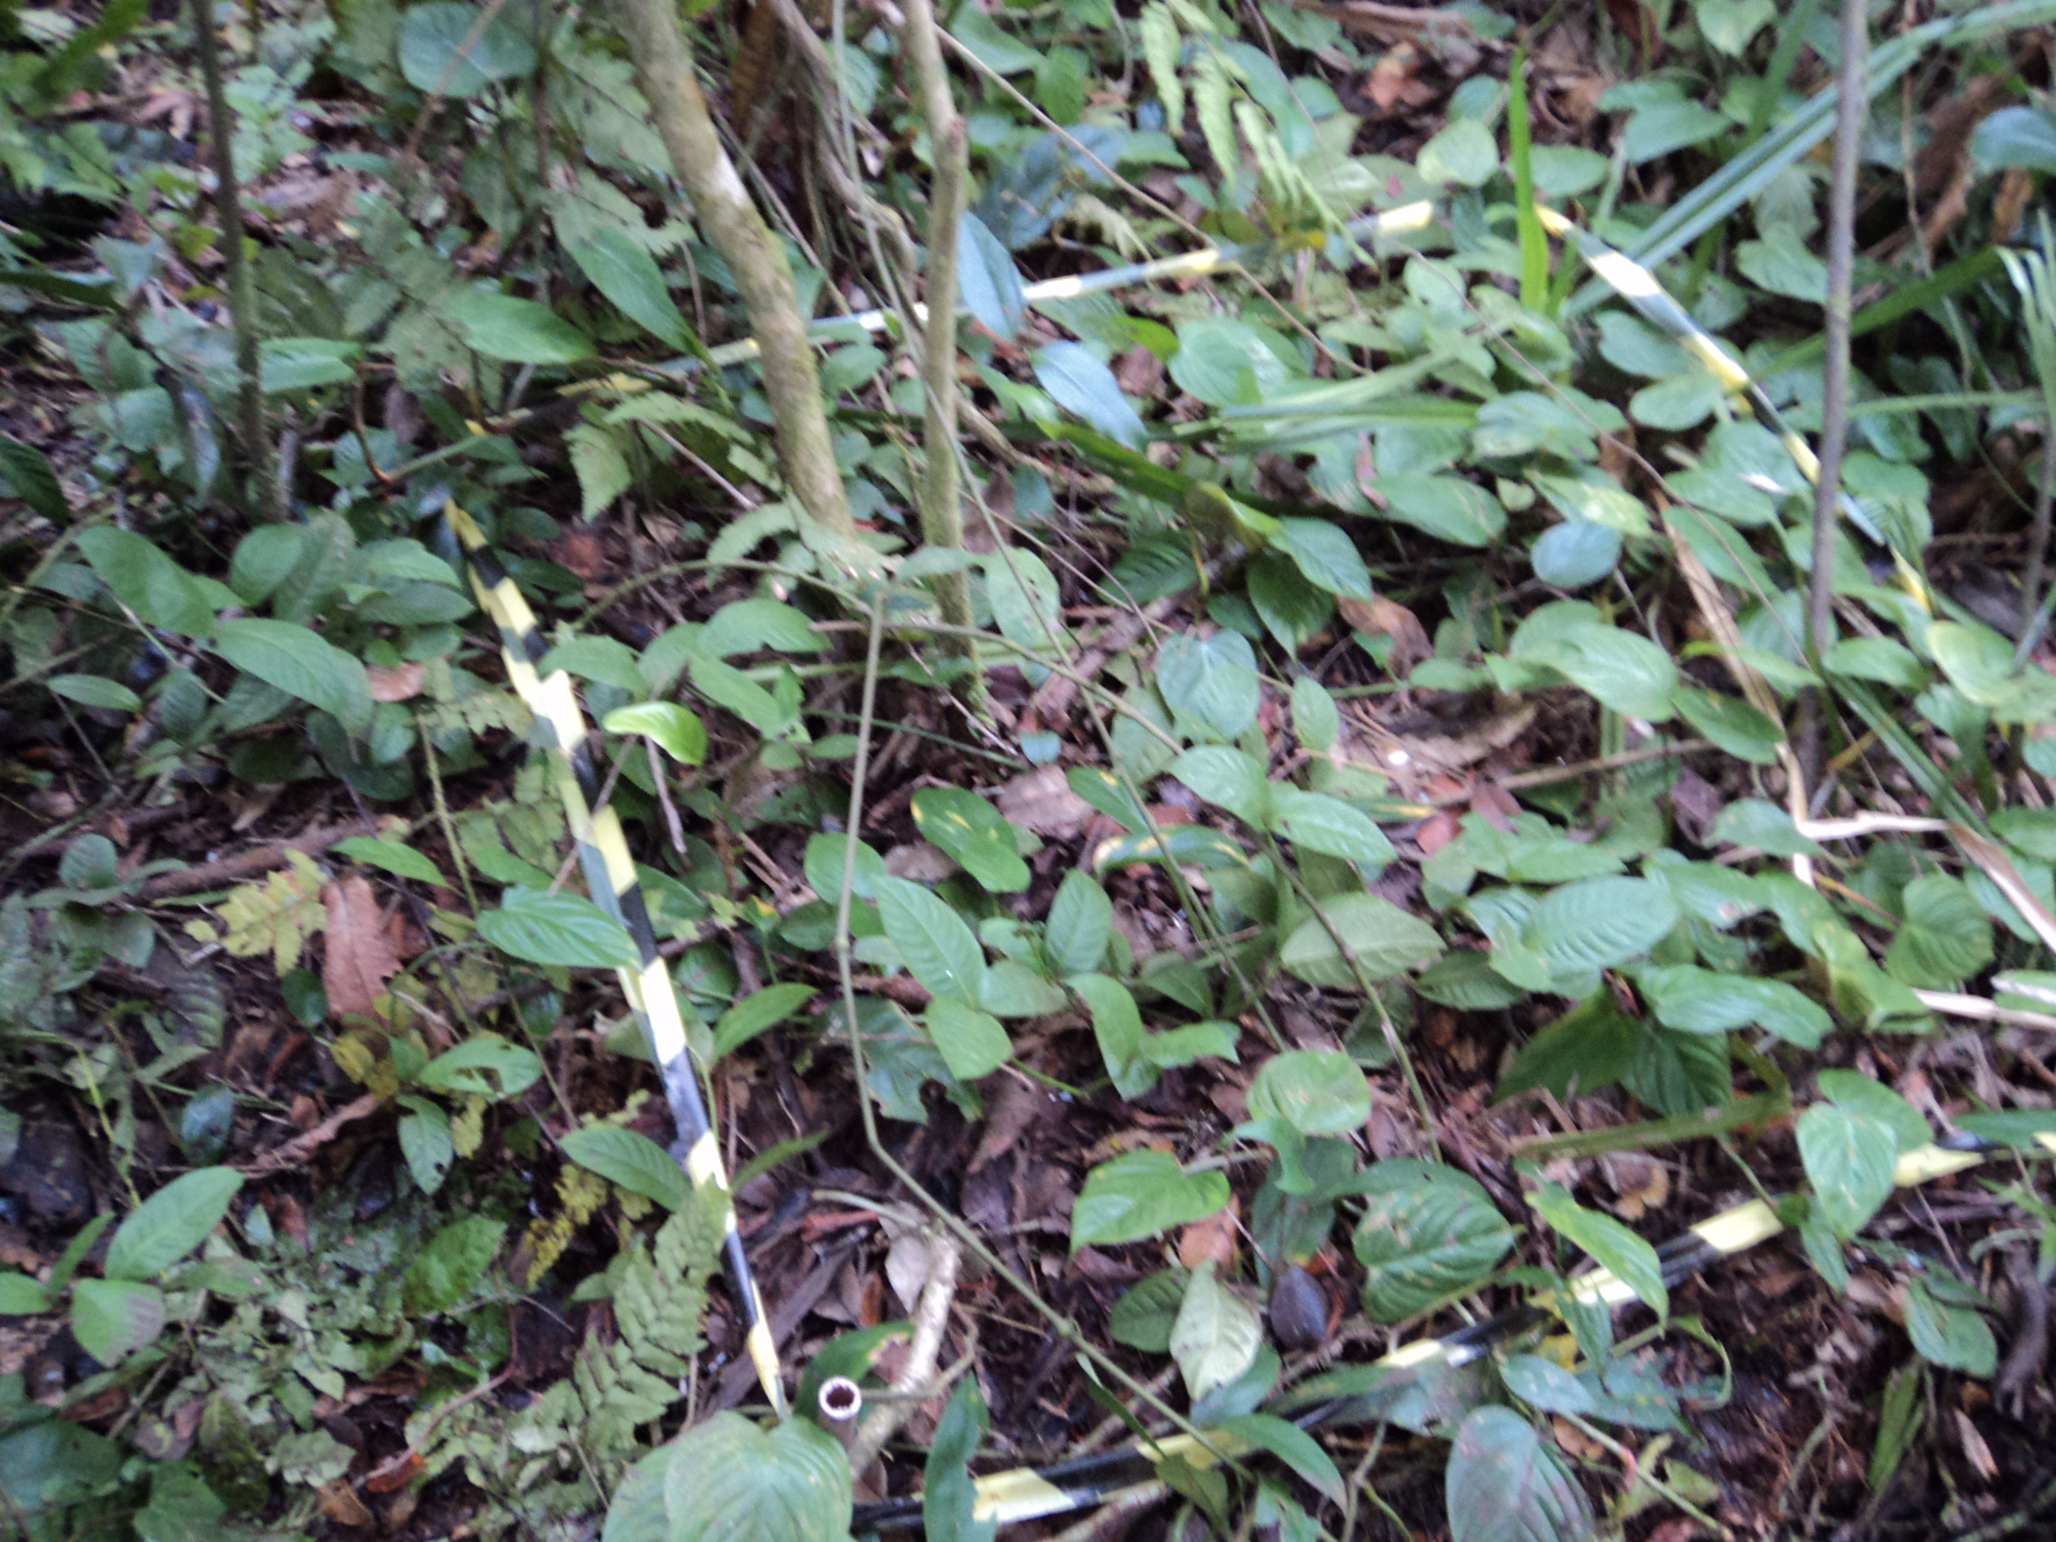
Para a caracterização da comunidade de plântulas serão utilizados 102 conjuntos de 3 parcelas de 1x1m, que serão dispostos da mesma maneira que os coletores de sementes. Portanto, em cada local onde forem instalados os coletores de sementes será implantado um grupo de 3 parcelas de 1x1m, estabelecidas a uma distância de 2 metros em relação ao coletor de sementes central. Todos os indivíduos com altura ≤ a 20 cm e diâmetro ≥ a 1cm serão amostrados e demarcados para acompanhamento de maneira análoga aqueles indivíduos que serão monitorados na Linha de Pesquisa 2 apresentada acima. O monitoramento destas plântulas também será semestral.

Análise de dados
Os modelos aqui testados levarão em conta tanto os dados de chuva de sementes quanto de plântulas, também considerando dois níveis de organização da comunidade, espécies e grupo funcional como definido na linha de pesquisa 2. A variável resposta aqui será considerada o recrutamento de plântulas ao longo do tempo, tendo em vista que o estabelecimento de plântulas é uma fase crucial na restauração da vegetação. Como variáveis explicativas teremos os tratamentos com dois fatores (sistema de plantio e tipo de adição de nutrientes), a chuva de sementes e a densidade de plântulas na parcela no período anterior. Utilizaremos modelos independentes para as espécies que tiverem número de indivíduos na amostra que permita esse tipo de análise (ca. 50) e modelos que levem em consideração os grupos funcionais (tanto para plântulas como para sementes). Neste caso também serão utilizados modelos lineares generalizados (MLG) com distribuição de erro Poisson ou Binomial, dependendo do caso (ou seja, se a variável resposta for número de indivíduos ou proporção de recrutadas, respectivamente). Esses resultados indicarão se algum desses tratamentos promove uma regeneração natural mais eficiente para espécies e grupos funcionais, servindo como referencial para futuros projetos de restauração. Além disso, análises similares serão realizadas para comparar as áreas restauradas e os ecossistemas de referência, com a finalidade de verificar se as variações temporais observadas na chuva de sementes e no estabelecimento de plântulas nas áreas restauradas seguem um padrão similar ao observado nas áreas de referência. Desta maneira será possível monitorar e avaliar ao longo do tempo se, e como, estará ocorrendo a retomada dos processos ecológios nas áreas restauradas. Com a finalidade de verificar se a composição de espécies que chega por meio da chuva de sementes e das espécies que se estabelecem nas parcelas difere entre os tratamentos e em relação aos ecossistemas de referência, serão construídos dendrogramas de similaridade (pelo método UPGMA, utilizando-se a distância relativa de Sorensen). A significância dos grupos formados pelos dendrogramas será testada através do Procedimento de Permutação de Resposta Múltipla (MRPP).

